Chapitre 8
LES ANGLES

I – Vocabulaire – Notation

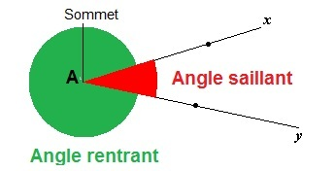

Définitions :
La figure représente deux demi-droites de même origine O qui forment :
- Un angle saillant
- Un angle rentrant
Les deux demi-droites sont les côtés de ces deux angles
L’origine des deux demi-droites est le sommet de ces deux angles

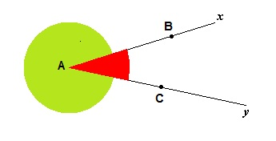 | On note ou l’angle de sommet A dont les côtés sont les demi-droites [Ax) et [Ay)  Si B appartient à [Ax) et C appartient à [Ay), l’angle se note aussi ou  On note ou l’angle rentrant de sommet A dont les côtés sont [Ax) et [Ay). Cet angle peut aussi se noter ou .

II – Mesure d’un angle

L’ unité de mesure d’un angle est le degré.
Un angle se mesure à l’aide d’un rapporteur.
Exemple :
Tracer une demi-droite [Ox). Construire [Oy) de sorte que =50°
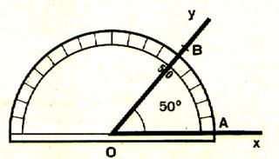

Notation : 50 ° se lit « cinquante degrés »
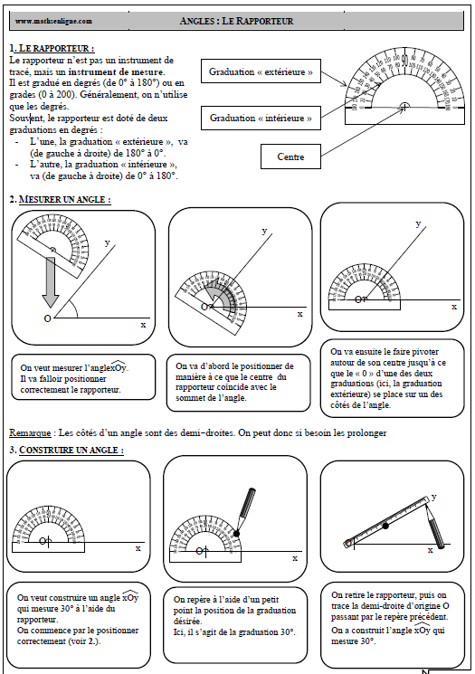

III – Les angles particuliers
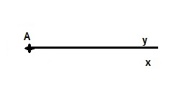 | = O°  est un angle nul
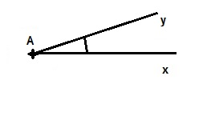 | 0° < < 90 °  est un angle aigu
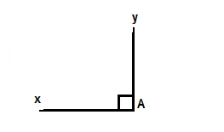 | xAy = 90 °  xAy est un angle droit
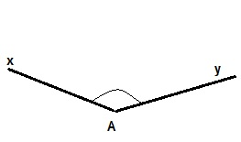 | 90°  est un angle obtus
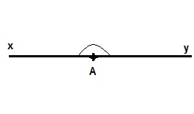 | = 180 °  est un angle plat
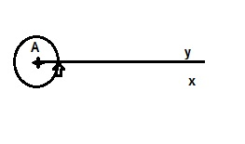 | = 360 °  est un angle plein

Remarque : Un angle saillant est toujours compris entre 0° et 180 °
Un angle rentrant est toujours compris entre 180° et 360°

IV – Angles adjacents

Définition :

Deux angles sont adjacents quand :
- Ils ont le même sommet
- Ils ont un côté commun
- Ils sont de part et d’autre du côté commun

Exemple :

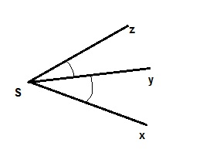 | - et ont le même sommet S  - ils ont un côté commun[Sy)  - ils sont de part et d’autre du côté commun  Donc et sont des angles adjacents

Les angles et ne sont pas de part et d’autre de leur côté commun [Sx).
Donc ces deux angles ne sont pas adjacents.

Propriété :
Quand deux angles et sont adjacents, alors = +

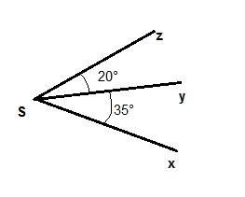 | et sont deux angles adjacents.  Donc = +  =  =
V – Bissectrice d’un angle

Définition : La bissectrice d’un angle est la droite ou demi-droite qui partage cet angle en deux angles adjacents de même mesure.

Exemple :

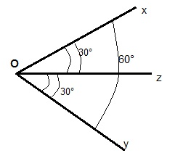 | = 60°  = = ÷ 2 = 60° ÷ 2 = 30°

I – Vocabulaire – Notation
rentrant | saillant | sommet | côtés

II – Mesure d’un angle
degré | unité | rapporteur | mesure

III – Les angles particuliers
angle obtus | angle plein | angle aigu | angle plat
angle saillant | angle nul | angle rentrant | angle droit

IV – Angles adjacents

de part et d’autre | adjacents | sommet | adjacents
même sommet |  | côté commun

V – Bissectrice d’un angle

partage | mesure | bissectrice

